A系列GUT文件结构解读及反编译
序言
一直有很多人在怀念着A系列的辉煌，想了解曾经的A系列，那么为什么不自己尝试着看看这篇教程，然后了解下一些知识呢。
本篇教程是我们天际边工作室2012教程系列的第15篇，特点是是图文并茂，简单易懂，并且随教程附送反编译工具。希望大家喜欢，谢谢！本教程中如果有大家不懂的地方，还望指正。

本教程共分为两章。第一章GUT文件格式；第二章 反编译器使用简介；附录一GUT命令大全；附录二简介天际边工作室的一些作品及历史。

wstjb
2013.06.27

- GUT文件格式
1.1 头部偏移
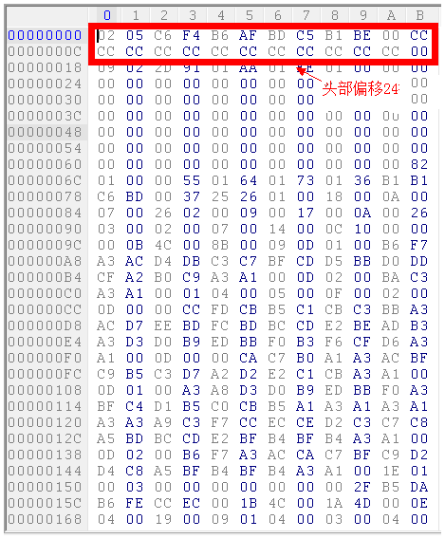
（图1-1）
0205代表2-5.gut.这24字节的数据不计入在后面的偏移量中，因此计算时需减去。
1.2 文件大小
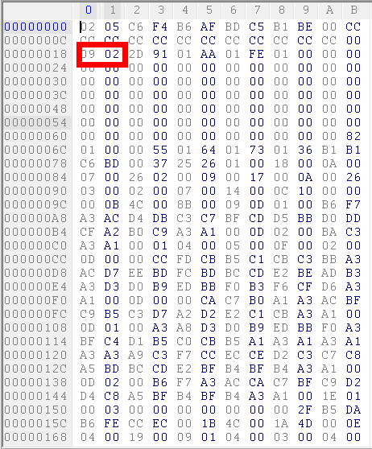
（图1-2）

0x0209h换为10进制为521 521+24=545字节

文件大小：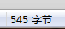（图1-3）

1.3 转移表大小
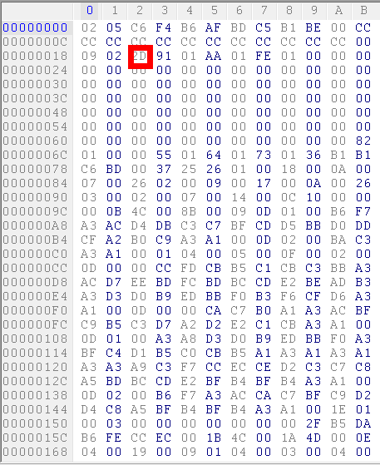
（图1-4）

2D代表转移表的大小，换成10进制为45（字） 90（字节），即下图中圈出部分

1.4转移表内容

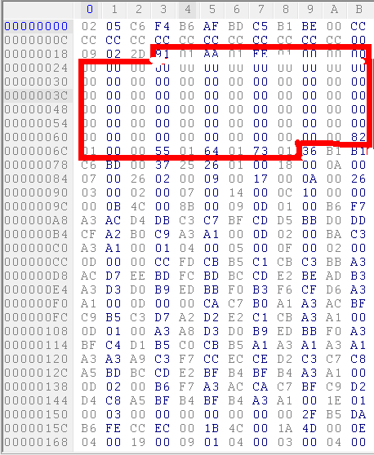
（图1-5）
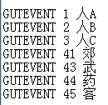
（图1-6）
转移表即对应gutevent的值 0x0191h+18h(24)=0x01a9h，即人A这个标号所在位置
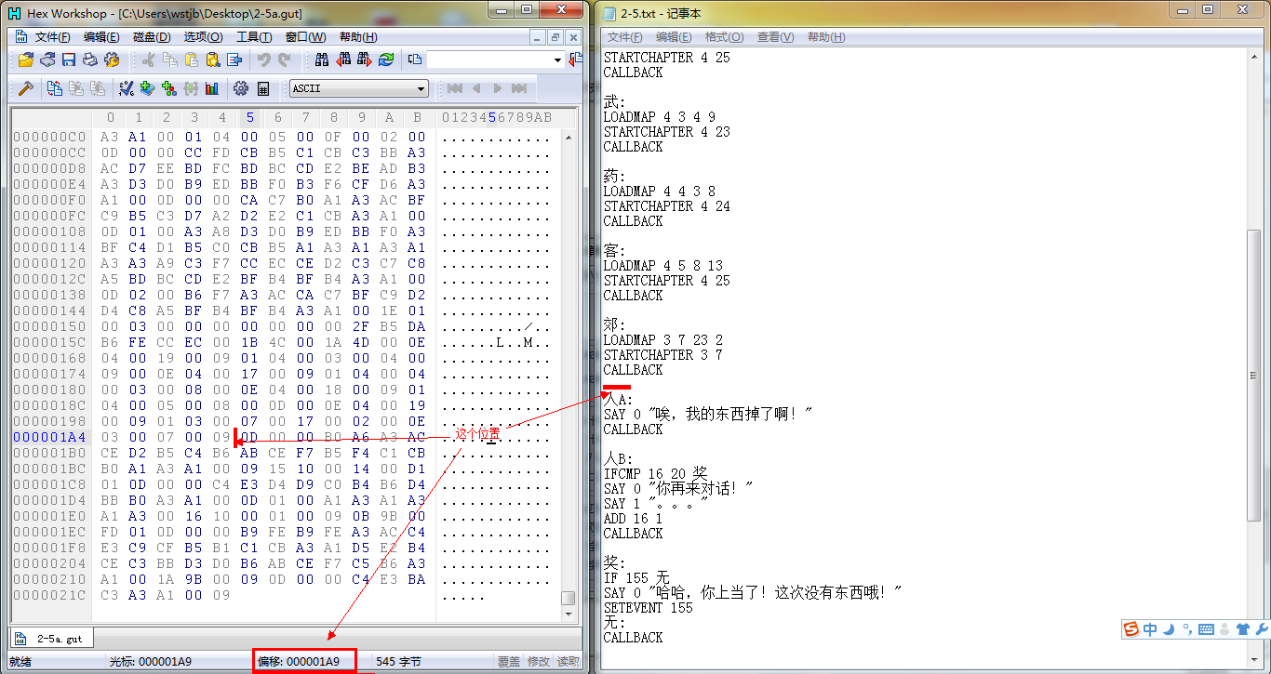
（图1-7）
中间有00 00 是因为这张表采用连续编号方式。
1.5 语句编译区

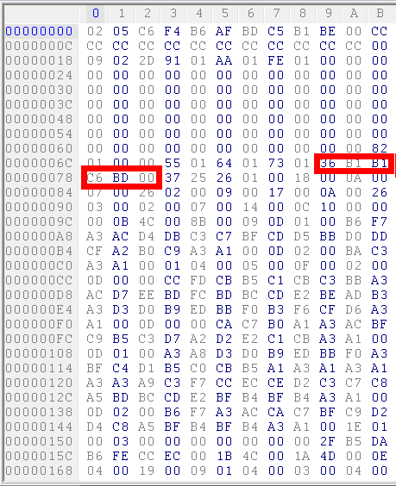
（图1-8）
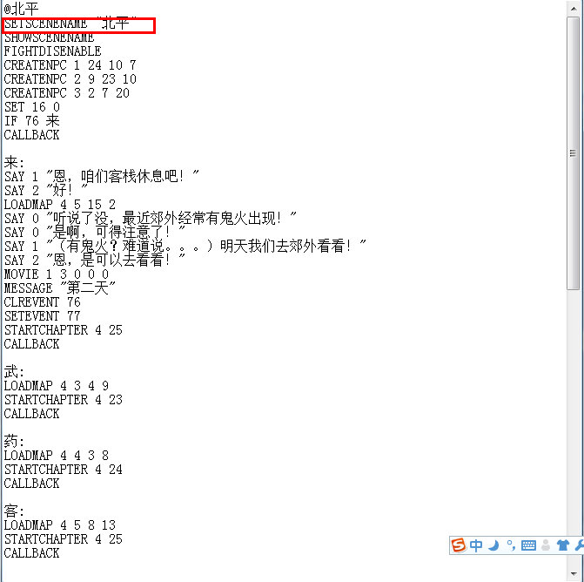
（图1-9）
此处：36 B1 B1 C6 BD 00即语句setscenename “北平”的编译结果。
36表示setscenename这个语句。具体的各种语句的编号值：（详见附录）

此处：B1 B1 C6 BD 00 是“北平”的16进制值
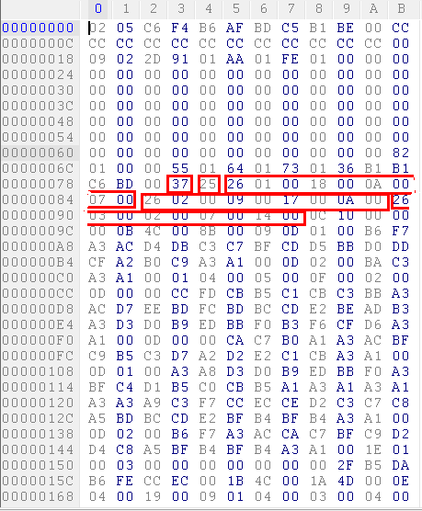
（图1-10）
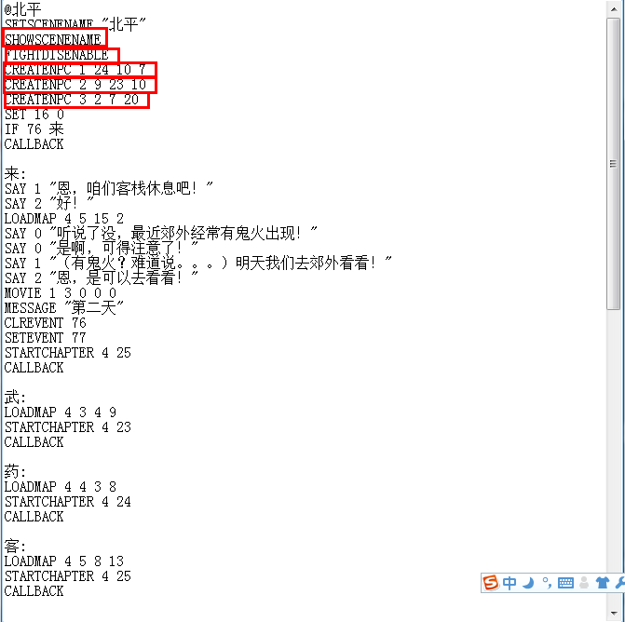
（图1-11）
同理 这里的圈是按顺序一一对应的

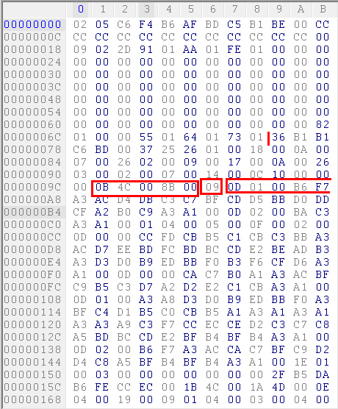
（图1-12）
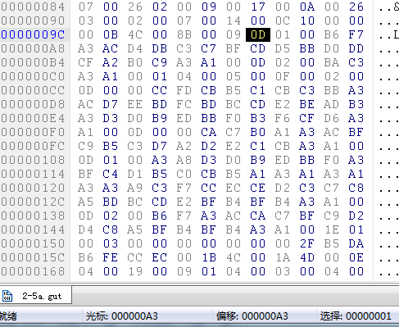
（图1-13）
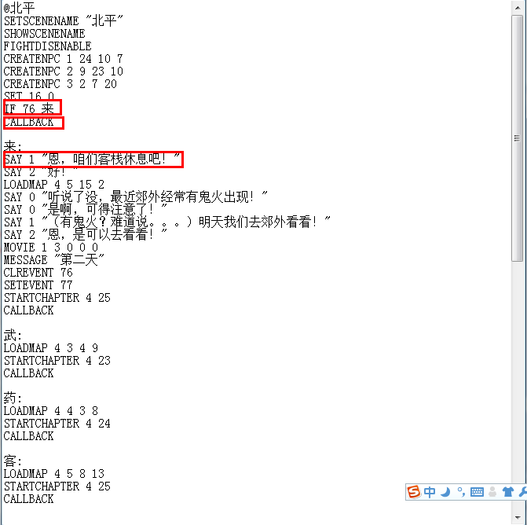
（图1-14）
这里我想说明的是 0B 4C 00 8B 00 指 if 76 来
0x8bh+18h=0xa3h
这样就实现了跳转到“来”这个标号处（地址：0x00a3h）的语句执行。

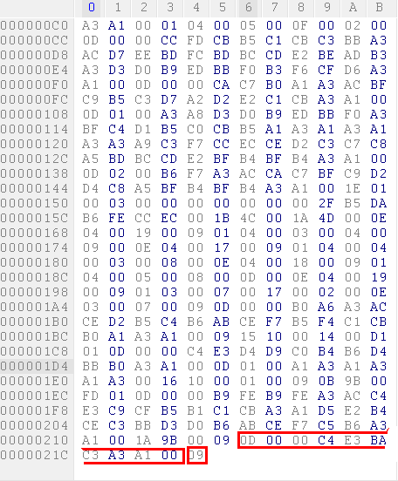
（图1-15）
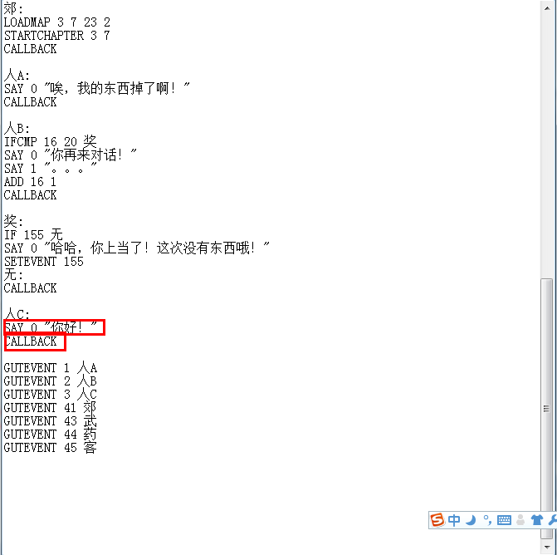
（图1-16）
我们再来看一下结尾：
这两句也是分别对应的哦！

第二章 反编译器使用简介
打开（附件中有）（版权归FeBaby所有,这里只是介绍使用方法）
（图2-1）

将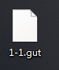拖到上面
（图2-2,2-3）

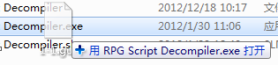
（图2-4）

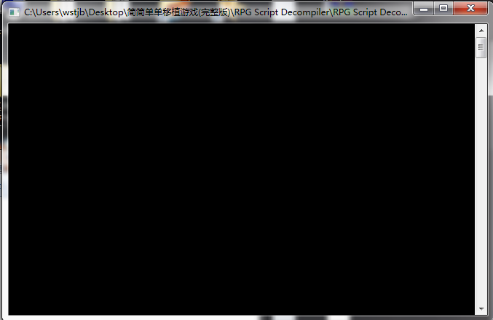
（图2-5）

弹出这样一个控制台窗口
过一会消失
然后。

（图2-6）

看见不，1-1.txt就自动生成在gut旁边啦！
打开：
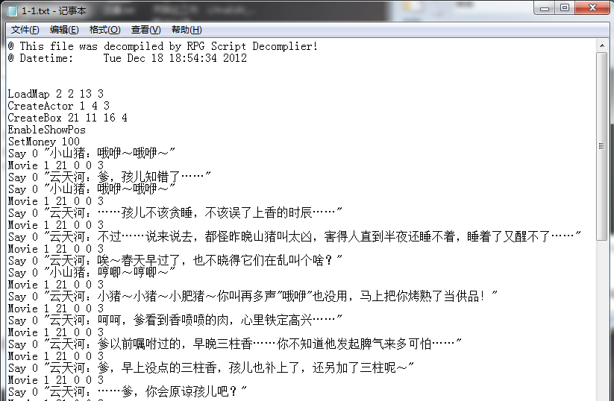
（图2-7）
（图2-8）

来，与我本来的脚本对比下：
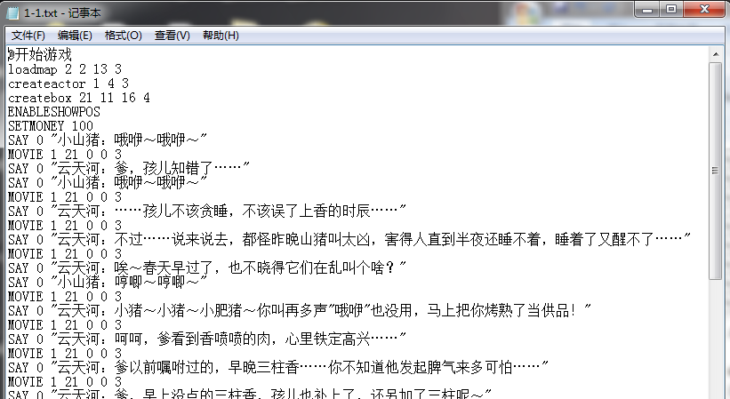
（图2-9）
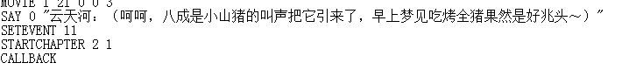
（图2-10）
这样就完成了。

附录一：GUT命令
MUSIC NN 00
LOADMAP NNNN 01
CREATEACTOR NNN 02
DELETENPC N 03
MAPEVENT NNNNNN 04
ACTOREVENT NA 05
MOVE NNN 06
ACTORMOVE NNNNNN 07
ACTORSPEED NN 08
CALLBACK 09
GOTO A 10
IF NA 11
SET NN 12
SAY NC 13
STARTCHAPTER NN 14
SCREENR N 15
SCREENS NN 16
SCREENA N 17
EVENT NA 18
MONEY N 19
GAMEOVER 20
IFCMP NNA 21
ADD NN 22
SUB NN 23
SETCONTROLID N 24
GUTEVENT NE 25
SETEVENT N 26
CLREVENT N 27
BUY U 28
FACETOFACE NN 29
MOVIE NNNNN 30
CHOICE CCA 31
CREATEBOX NNNN 32
DELETEBOX N 33
GAINGOODS NN 34
INITFIGHT NNNNNNNNNNN 35
FIGHTENABLE 36
FIGHTDISENABLE 37
CREATENPC NNNN 38
ENTERFIGHT ¤ NNNNNNNNNNNNNAA 39
DELETEACTOR N 40
GAINMONEY L 41
USEMONEY L 42
SETMONEY L 43
LEARNMAGIC NNN 44
SALE 45
NPCMOVEMOD NN 46
MESSAGE C 47
DELETEGOODS NNA 48
RESUMEACTORHP NN 49
ACTORLAYERUP NN 50
BOXOPEN N 51
DELALLNPC 52
NPCSTEP NNN 53
SETSCENENAME C 54
SHOWSCENENAME 55
SHOWSCREEN 56
USEGOODS NNA 57
ATTRIBTEST NNNAA 58
ATTRIBSET NNN 59
ATTRIBADD NNN 60
SHOWGUT NNC 61
USEGOODSNUM NNNA 62
RANDRADE NA 63
MENU NC 64
TESTMONEY LA 65
CALLCHAPTER NN 66
DISCMP NNAA 67
RETURN 68
TIMEMSG NC 69
DISABLESAVE 70
ENABLESAVE 71
GAMESAVE 72

附录二：天际边工作室的一些作品及历史
天际边工作室成立于2008年7月1日,是一个【步步高】游戏、词典、资料工作室，旨在为大家提供好玩，有趣的游戏作品及实用的词典 与学习资料。目前在立足于A系列游戏及词典的开发基础下，开始发展全面的多机型的步步高游戏开发及移植、词典开发及学习资源的发布 ，力求使广大用户与玩家满意与放心。
工作室宗旨：没有最好，只有更好。 不求回报，只求快乐。 时间带不走我们的热情，时代改变不了我们的执着！
已开发作品：
A系列RPG游戏：基督山传奇 异时空游记 异时空游记2—纵横之旅【新】能源危机 蓝色天际 仙剑奇侠传二之虎啸飞剑 抗日小兵 疯狂盗墓人 虎穴卧底 忠义水浒 仙剑奇侠传四回梦游仙（步步高仙四开发小组）；
A系列词典：歇后语词典 名人词典 地名字典 高中文言实词300个 名著导读词典 常见化学物质俗称大全 化学方程式词典 高中数学公式大全 语文语法词典 c++编程实用词典 VB编程词典 化学仪器表 计算机发展简史词典 新年祝语查询词典 疯狂英语100A 高中古诗词；
天际学习 共22期；
A系列ZWBASIC游戏：富甲天下 战国争霸 星际家园 科学狂人；
BBASIC游戏：富甲天下 战国争霸 星际家园 科学狂人；
外语通主题：天际系列一 天际系列二
外语通精品阅读MSG：物理世界奇遇记 三个火枪手 聊斋志异白话版
词典王移植作品：虎穴卧底 忠义水浒
A系列小游戏：猜数字 汉诺塔
2012教程系列
天际边三国霸业（PC版步步高三国霸业）

——————————————————————————————————————copyright 2013 天际边工作室 版权所有
未经允许，谢绝修改，谢谢！
———————————————————————————————————————

